Tema 1 Introducción a los sistemas operativos en red
Objetivos:
- Identificar, crear, eliminar y formatear particiones.
- Configurar software de aplicación.
- Instalar un sistema operativo.
- Establecer un sistema de instalación por red PXE en diferentes sistemas operativos.
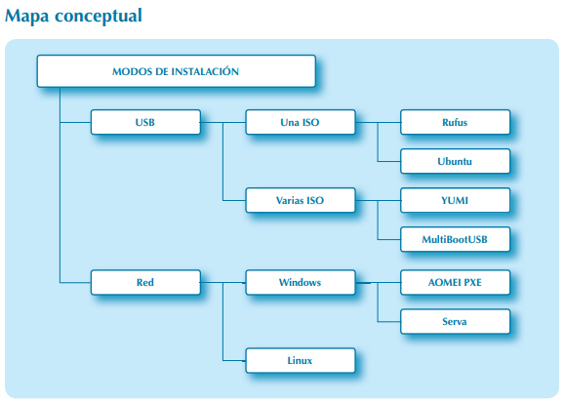
Glosario
CLI:
Command Line Interface o interfaz de línea de comandos. Método que permite a los usuarios dar instrucciones a algún programa informático por medio de una línea de texto simple.
DHCP:
Dynamic Host Configuration Protocol o protocolo de configuración dinámica de host. Protocolo a través del cual se puede configurar automáticamente los parámetros de red de un equipo informático (IP, máscara, puerta de enlace y DNS, entre otros).
GParted:
GNOME Partition Editor. Editor de particiones para el entorno de escritorio GNOME. INETD. Servicio que también se conoce como superservidor de internet, debido a que gestiona las conexiones de otros servicios. Cuando recibe una petición de conexión, decide qué proceso va a responder a esa petición.

ISO:
Archivo informático donde se almacena una copia o imagen exacta de un sistema de archivos.
PXE:
Preboot eXecution Environment o entorno de ejecución de prearranque. Entorno para instalar un sistema operativo desde la red. No es necesario usar DVD o pen booteable para hacerlo.
TFTP:
Trivial File Transfer Protocol. Protocolo de transferencia de ficheros parecido a FTP, pero más simple. En entornos PXE, se usa para poner la imagen del SO a disposición del cliente.
USB:
Universal Serial Bus. Dispositivo de almacenamiento que utiliza una memoria flash para guardar información. Popularmente, se conoce como pen drive o lápiz de memoria, pero no hay que olvidar que el término hace referencia al puerto de conexión.
YUMI:
Your Universal MultiBoot Installer. Herramienta de Windows para crear pen multibooteable.

Resumen:
- En la actualidad, la sociedad se encuentra rodeada de sistemas conectados en red. El teléfono móvil, la televisión, incluso la lavadora de tu casa pueden ofrecer servicios que requieren de una arquitectura cliente-servidor. Los sistemas operativos en red que cubren las necesidades diarias son Android, IOS, Linux, Windows server etcétera.

- El sistema operativo en red se encarga de gestionar los recursos hardware y software de un equipo servidor y de poder atender las peticiones formuladas por los equipos clientes

- En necesario conocer los recursos hardware de partida de un equipo informático para poder concretar si cumple los requisitos básicos para la instalación de un determinado sistema operativo

- Según la finalidad del equipo servidor, se ha de tomar una serie de decisiones, en cuanto a que sistema operativo instalar, que software adicional se necesita etcétera.

- A nivel empresarial, los sistemas operativos en red más extendidos son Windows server, Windows, Linux/Unix Desktop y Linux/Unix Server.
- Es muy importante llevar a cabo la elaboración de la documentación técnica en la que se reflejen las necesidades, el estado y las incidencias que se produjeron durante la instalación de los diferentes elementos del sistema.

